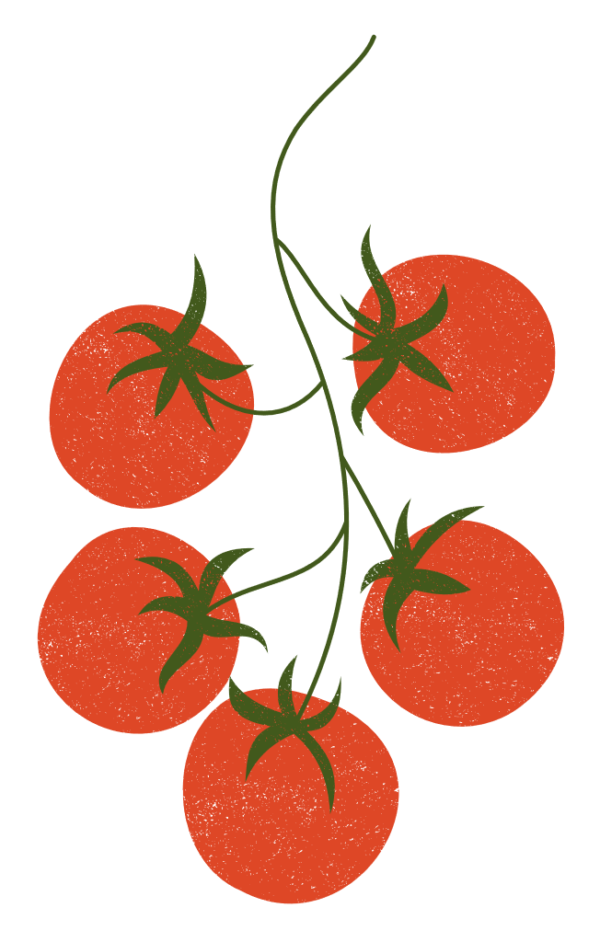

Lista de comprobación de conceptos básicos de cocina

# Preparar

Leer la receta, hacer cualquier precalentado

Sacar todos los ingredientes y material de cocina

Preparar todos los ingredientes siguiendo las instrucciones

# Trabajar de forma segura

Colocar las asas de la olla o sartén para prevenir accidentes

Colocar papel de cocina o un paño húmedo debajo de las tablas de corte para evitar los resbalones

Lavar los elementos inmediatamente después de tocar carne sin procesar para evitar contaminación

# Trabajar limpio

Mantener un paño de cocina cerca para limpiar

Limpiar tablas de cortar cuando se usan

Mantener papelera u otro contenedor de desechos cerca

# Obtener habilidades de cocina y preparación básicas

|  |  |
| --- | --- |
| Cortar una cebolla  Hacer un huevo pasado o cocido  Escalfar un huevo  Cocinar pasta y arroz  Fundir chocolate  Hacer un huevo revuelto o una tortilla  Cocer una patata  Rellenar y asar un pollo (o un pavo)  Hacer salsa  Hacer caldo  Separar un huevo  Amasar | Aplastar y picar ajos  Preparar pimientos  Dorar carne  Cocinar un filete perfecto  Hacer aderezo para ensalada  Hacer masa  Frotar harina y mantequilla  Forrar un molde  Hacer salsa de tomate  Cortar un aguacate  Batir crema  Separar una naranja |

# Métodos de cocina clave

|  |  |
| --- | --- |
| Estofar  Tostar  Cocer  Hornear  Dorar | Sellar  Asar a la parrilla  Sofreír  Bañar  Asar |